
TECNM, INSTITUTO TECNOLÓGICO DE HERMOSILLO
Ingeniería en Sistemas Computacionales

Asignatura: Programación Web

Docente:
Moroyoqui Ibarra Jonathan Adrian

Integrantes:
Anaya Montoya Ruben Javier
Rivas Chay Hannah Valeria
Robles Carrillo Issac Heron
Grupo: S6A

Fecha de entrega: 29/05/2026

6.2 INTRODUCCION
¿Qué es el sistema?
MyM inStock es una aplicación web para administrar una tienda de abarrotes. Tiene una parte backend hecha en C# con ASP.NET Core que funciona como API, y una parte frontend hecha en React que es lo que ve y usa el usuario. Los datos se guardan en una base de datos SQL Server.

¿Qué problema resuelve?
Una tienda de abarrotes necesita saber cuánto tiene en existencia, qué vendió, qué compró y a quién. Sin un sistema, todo eso se maneja en papel o en Excel, lo que genera errores, pérdidas de información y mucho tiempo perdido.
MyM inStock resuelve eso permitiendo:
- Registrar ventas y que el inventario se actualice solo
- Registrar compras a proveedores y que el stock suba automáticamente
- Ver el historial de todo lo que entró y salió
- Controlar quién puede usar el sistema con usuarios y contraseñas

Objetivo del proyecto
Crear una herramienta sencilla y funcional que le permita a la tienda MyM llevar el control de su inventario, sus ventas y sus compras desde cualquier navegador, reemplazando los registros manuales y reduciendo los errores del día a día.

6.3 DOCUMENTACION TECNICA

Tecnologias utilizadas:

- Version de .NET y librerias principales (NuGet)
- .NET 8
- Microsoft.EntityFrameworkCore.Design 8.0.22
- Microsoft.EntityFrameworkCore.SqlServer 8.0.22
- Microsoft.EntityFrameworkCore.Tools
- Scalar.AspNetCore
- Swashbuckle.AspNetCore

- Version de React y librerias principales (npm)
- Vite + React 8.0.12
- Reduxjs toolkit 2.13.0
- Ag-grid 35.3.0
- Axios 1.16.1
- React router dom 7.15.1

- Version de SQL Server
- SQL Server 16.0.1180.1

Arquitectura:

- Descripción de la estructura del proyecto
- API backend hecha en C#, utilizada como controlador en el modelo MVC.
- Interfaz hecha en ReactJS, utilizada como View en modelo MVC.
- Base de datos en SQL Server, utilizada como modelo en el modelo MVC.

- Explicación de la comunicación entre front end y back end
El frontend (React) y el backend (ASP.NET Core) se comunican mediante peticiones HTTP. El frontend envía solicitudes al backend a través de una API RESTful, y el backend responde con los datos solicitados o confirma las acciones realizadas.

Flujo de comunicación
- El frontend (React) hace una petición HTTP a una URL específica del backend (endpoint)
- El backend (API) recibe la petición, la procesa y ejecuta la lógica necesaria
- El backend devuelve una respuesta en formato JSON
- El frontend recibe la respuesta y actualiza la interfaz de usuario

Base de datos:

- Descripción de cada entidad y sus atributos principales

1. Usuarios
Almacena los usuarios del sistema que pueden iniciar sesión y realizar operaciones como ventas, compras, etc.
Atributos principales:
- Id: Identificador único del usuario (PK)
- Nombre: Nombre(s) del usuario
- ApellidoPaterno: Apellido paterno del usuario
- ApellidoMaterno: Apellido materno del usuario
- Username: Nombre de usuario para iniciar sesión (único)
- Password: Contraseña del usuario
- Habilitado: Indica si el usuario está activo (true) o deshabilitado (false)
Relaciones: Un Usuario puede tener muchas Ventas, muchas Compras y muchos Tokens.

2. Token usuario
Almacena los tokens de autenticación generados para los usuarios al iniciar sesión.
Atributos principales:
- Id: Identificador único del token (PK)
- Token: Valor del token generado
- FechaCreado: Fecha y hora en que se creó el token
- FechaVencimiento: Fecha y hora en que expira el token
- UsuarioId: Identificador del usuario al que pertenece el token (FK)
Relaciones: Un Token pertenece a un Usuario.

3. PROVEEDORES
Almacena información de los proveedores que surten productos a la tienda.
Atributos principales:
- Id: Identificador único del proveedor (PK)
- Nombre: Nombre o razón social del proveedor
- Telefono: Número de teléfono de contacto
- Direccion: Dirección física del proveedor
Relaciones: Un Proveedor puede tener muchos Productos y muchas Compras.

4. Categorías
Clasifica los productos por tipo o familia.
Atributos principales:
- Id: Identificador único de la categoría (PK)
- Nombre: Nombre de la categoría (ej. Electrónica, Oficina)
- Descripcion: Descripción opcional de la categoría
Relaciones: Una Categoría puede tener muchos Productos.

5. Productos
Catálogo de productos que se venden y compran en la tienda, con control de inventario.
Atributos principales:
- Id: Identificador único del producto (PK)
- Nombre: Nombre del producto
- Descripcion: Descripción detallada del producto
- Marca: Marca o fabricante del producto
- Stock: Cantidad disponible en inventario
- PrecioVenta: Precio al que se vende al cliente
- PrecioCompra: Precio al que se compra al proveedor
- CategoriaId: Identificador de la categoría del producto (FK)
- ProveedorId: Identificador del proveedor del producto (FK)
Relaciones: Un Producto pertenece a una Categoría y a un Proveedor. Puede aparecer en muchos Detalles de Venta y muchos Detalles de Compra.

6. Ventas
Descripción: Registra la cabecera de cada venta realizada.
Atributos principales:
- Id: Identificador único de la venta (PK)
- Fecha: Fecha y hora en que se realizó la venta
- Subtotal: Suma de todos los subtotales de los detalles (sin impuestos)
- Iva: Impuesto calculado (generalmente 16% del subtotal)
- Total: Monto total a pagar (Subtotal + IVA)
- UsuarioId: Identificador del usuario que realizó la venta (FK)
Relaciones: Una Venta pertenece a un Usuario y tiene muchos Detalles de Venta.

7. Detallesventa
Detalle de cada producto vendido en una venta específica.
Atributos principales:
- Id: Identificador único del detalle (PK)
- VentaId: Identificador de la venta a la que pertenece (FK)
- ProductoId: Identificador del producto vendido (FK)
- Cantidad: Número de unidades vendidas
- PrecioVenta: Precio unitario del producto al momento de la venta (se congela)
- Subtotal: Cantidad × PrecioVenta
Relaciones: Un DetalleVenta pertenece a una Venta y a un Producto.

8. Compras
Registra la cabecera de cada compra realizada a proveedores.
Atributos principales:
- Id: Identificador único de la compra (PK)
- Fecha: Fecha y hora en que se realizó la compra
- Subtotal: Suma de todos los subtotales de los detalles (sin impuestos)
- Iva: Impuesto calculado (generalmente 16% del subtotal)
- Total: Monto total de la compra (Subtotal + IVA)
- UsuarioId: Identificador del usuario que registró la compra (FK)
- ProveedorId: Identificador del proveedor al que se compró (FK)
Relaciones: Una Compra pertenece a un Usuario y a un Proveedor, y tiene muchos Detalles de Compra.

9. Detallescompra
Detalle de cada producto comprado en una compra específica.
Atributos principales:
- Id: Identificador único del detalle (PK)
- CompraId: Identificador de la compra a la que pertenece (FK)
- ProductoId: Identificador del producto comprado (FK)
- Cantidad: Número de unidades compradas
- PrecioCompra: Precio unitario pagado al proveedor (se congela)
- Subtotal: Cantidad × PrecioCompra
Relaciones: Un DetalleCompra pertenece a una Compra y a un Producto.

- Relaciones entre tablas
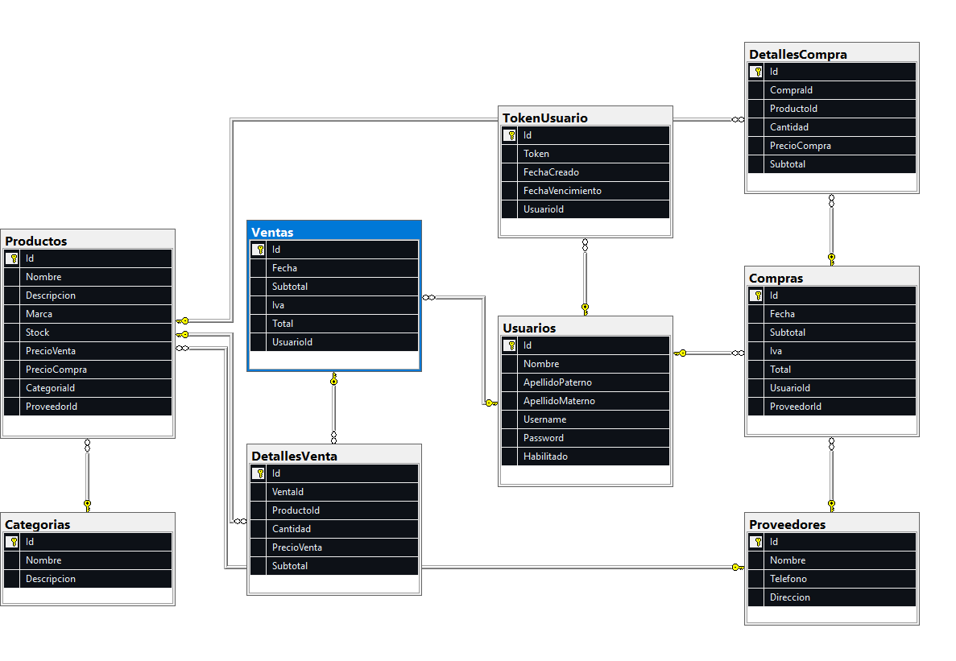

API:
HTTP | Ruta | Descripción
AUTENTICACION
POST | /api/auth/login | Iniciar sesión
USUARIOS
GET | /api/usuarios | Obtener todos los usuarios
GET | /api/usuarios/{id} | Obtener usuario por ID
POST | /api/usuarios | Crear usuario
PUT | /api/usuarios/{id} | Actualizar usuario
DELETE | /api/usuarios/{id} | Eliminar usuario
CATEGORIAS
GET | /api/categorias | Obtener todos los categorías
GET | /api/categorias/{id} | Obtener categorias por ID
POST | /api/categorias | Crear categorías
PUT | /api/categorias/{id} | Actualizar categorías
DELETE | /api/categorias/{id} | Eliminar categorías
PROVEEDORES
GET | /api/proveedores | Obtener todos los proveedores
GET | /api/proveedores/{id} | Obtener proveedores por ID
POST | /api/proveedores | Crear proveedores
PUT | /api/proveedores/{id} | Actualizar proveedores
DELETE | /api/proveedores/{id} | Eliminar proveedores
PRODUCTOS
GET | /api/productos | Obtener todos los productos
GET | /api/productos/{id} | Obtener productos por ID
POST | /api/productos | Crear productos
PUT | /api/productos/{id} | Actualizar productos
DELETE | /api/productos/{id} | Eliminar productos
VENTAS
GET | /api/ventas | Obtener todas las ventas
GET | /api/ventas/{id} | Obtener venta por ID
POST | /api/ventas | Registrar nueva venta
COMPRAS
GET | /api/compras | Obtener todas las compras
GET | /api/compras/{id} | Obtener compra por ID
POST | /api/compras | Registrar nueva compra

6.4 DISTRIBUCION DEL TRABAJO
Rivas Chay Hannah Valeria:
Básicamente lo que yo hice fue todo el desarrollo de backend, aka la API y los modelos de BD junto con la lógica de funcionamiento del frontend, aka que funciones los formularios, que las paginas estén conectadas entre si y que si se realice correctamente la comunicación entre backend y frontend.
Anaya Montoya Ruben Javier
Desarollo FrontEnd:
Todo el diseño en css de login, home, users, categorias y proveedores.
Robles Carrillo Isscac Heron
Me dedique al diseño una fracción del frontend en css tomando y modificando los módulos de Productos, ventas y compras.

6.5 RETROALIMENTACION DEL PROYECTO
Rivas Chay Hannah Valeria:

- Que fue lo mas dificil de desarrollar y como lo resolvieron
Lo mas complicado para mi fue realizar la lógica del frontend. No soy muy proficiente con React, no lo entiendo por completo y eso me dificulto conectar lo que pasaba en el front end con el back end, ya una vez que realice toda el área de usuarios fue mas sencillo. Lo resolvi usando un montón de console logs para ver que era lo que se estaba enviando realmente, y poder dar con el lugar donde se rompía la comunicación de datos. Fue mas que nada prueba y error hasta que ya me familiarice con como funcionan las cosas.

- Que herramientas o recursos externos consultaron (documentacion, videos, etc.)
Stack overflow, esos foros de hace 8 años nunca fallan

- Que cambiarian o mejorarian del proyecto si tuvieran mas tiempo
Probablemente mejoraría la experiencia de usuario, por ahora por como ligue las paginas entre si la siento poco eficiente para acelerar el proceso que se realiza en la vida real

- Que aprendieron que no sabian antes de iniciar el proyecto
Aprendi a crear y poner en un uso una API, ademas de saber como funciona React.

Anaya Montoya Ruben Javier
- Que fue lo mas dificil de desarrollar y como lo resolvieron
En mi caso nada fue complicado, simplemente recordar como servia CSS
- Que herramientas o recursos externos consultaron (documentacion, videos, etc.)
Videos y un poco de ayuda de IA
- Que cambiarian o mejorarian del proyecto si tuvieran mas tiempo
Una mejor pantalla de Home
- Que aprendieron que no sabian antes de iniciar el proyecto
programacion en JS y creacion de APIs

Robles Carrillo Issac Heron
- Que fue lo mas dificil de desarrollar y como lo resolvieron
Realmente no tengo mucha practica con react ni con el frontend asi que todo lo que hice estuve consultando tanto con vídeos como con IAs para ayudarme a resolver cada problema con el que me encontraba, no hay ni un caso puntual que pueda señalar.
- Que herramientas o recursos externos consultaron (documentacion, videos, etc.)

Principalemnte videos de youtube, foros e inteligencias artificiales como claude y gemini.

- ¿Qué cambiaría o mejoraría si tuviera más tiempo?

Pues en caso de haber tenido mas tiempo me hubiera gustado a reparar el problema que habia con la actualizacion de los datos y genrar un diseño mas agradable a la vista

- ¿Qué aprendí que no sabía antes de iniciar?
Aprendi a utilizar mucho mejor Github y sus herramientas aledañas, tambien me familiarice mucho mas con visual studio y sus acoples con otras aplicaciones, aparte de mejorar mis conocimentos y habilidades de CSS.

6.6 RETROALIMENTACION DEL CURSO
Rivas Chay Hannah Valeria

- Que temas del curso les fueron mas utiles para el proyecto
Las clases donde fuimos armando poco a poco un API de ejemplo.

- Que temas sintieron que necesitaban mas practica o explicación
Senti que ocupaba mas explicación en como funciona React, o tal vez no mas explicación pero si ir mas lento y profundizar un poco mas

- Que le agregarian o quitarían al curso
Creo que agregaría un poco de contexto a javascript para luego empezar con React, y no aventarnos de lleno con React nomas

- Como calificarian el curso del 1 al 10 y por que
9, la verdad si me gusto mucho la clase y si senti que aprendí bastante, es nomas una que otra cosita que mencione en los anteriores puntos que me hacen no darle 10

- Comentarios adicionales para el profesor
La neta se la rifa profe, siga asi

Anaya Montoya Ruben Javier
- Que temas del curso les fueron mas utiles para el proyecto
El tema de JS y React
- Que temas sintieron que necesitaban mas practica o explicacion
En el de React
- Que le agregarian o quitarían al curso
Nada
- Como calificarian el curso del 1 al 10 y por que
10/10, el profe es honesto y justo con todos y explica muy bien los temas
- Comentarios adicionales para el profesor
Tremendo ganador

Robles Carrillo Issac Heron
- Que temas del curso les fueron mas utiles para el proyecto
Los temas de JavaScript, las APIs y React.
- Que temas sintieron que necesitaban mas practica o explicacion
Me hubiera gustado haber visto mas de nuevas tecnologías de la programación web orientandose mas a lo teórico que a lo practico.
- Que le agregarian o quitarían al curso
Agregaria mas actividades de tarea mas estructuradas para practicar, no estaria mal un classroom.
- Como calificarian el curso del 1 al 10 y por que
8 me parece un muy buen profesor y que tiene mucha experiencia en el campo y que sabe de lo que habla, solo siento que la estructura de las clases daba mucho campo a perderse o quedarse atrás y generaba que no pudieran continuar con las practicas de siguientes clases.
- Comentarios adicionales para el profesor
Hay gran campo de mejora como docente y tiene muchísimo potencial de ser de los mejores maestros de sistemas e informática.
También como dice mi compañero Ruben es muy honesto y accesible a la hora de hacer preguntas.

